Actividades: área sombreada
- Hallar el área sombreada de las siguientes figuras
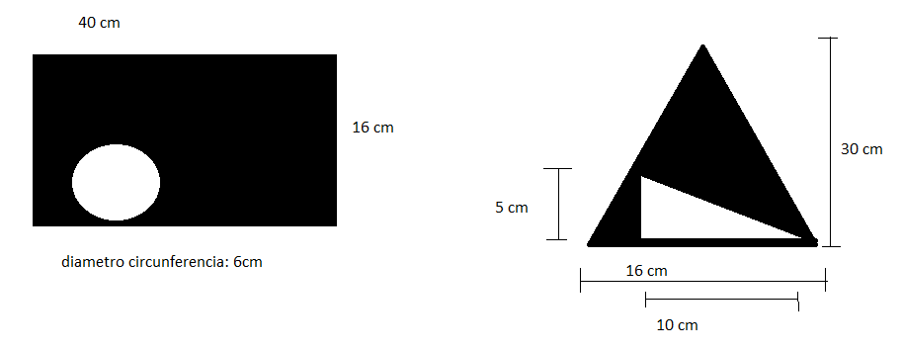
- Resolver los problemas
- De un terreno rectangular de 200 mts por 32mts, se quiere colocar una calesita de 20 mts de diámetro. Cuánto terreno queda sin ocupar?
- Un edificio de 20x7 mts tiene una puerta cuadrada de 6,2 mts de longitud. Se desea saber cuánto lugar del edificio queda sin ocupar por la puerta.

